
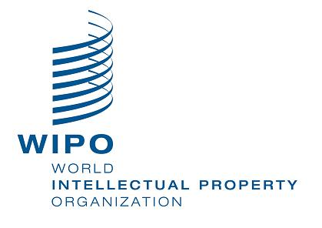
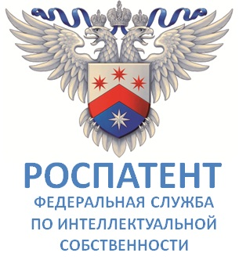
НАЦИОНАЛЬНЫЙ СЕМИНАР
_____________________________________________________________________________

Интеллектуальная собственность для малых и средних предприятий (МСП)

организован
Всемирной организацией интеллектуальной собственности (ВОИС)

совместно с
Федеральной службой по интеллектуальной собственности (РОСПАТЕНТ) и

Краснодарским Центром научно-технической информации – филиал ФГБУ «РЭА» Минэнерго России

Краснодар, Российская Федерация, 14 и 15 ноября 2017 г.

ПРОГРАММА
(подготовлена Международным бюро ВОИС)

Вторник, 14 ноября 2017 г.

9.00 – 9.30 Регистрация

9.30 – 10.00 Церемония открытия

Приветственное слово:

Виталий Иванович Ксенофонтов, д.э.н., директор Краснодарского Центра научно-технической информации-филиал ФГБУ «РЭА» Минэнерго России.

Евгений Сесицкий, руководитель программ, Департамент стран с переходной и развитой экономикой, ВОИС, Женева

10.00 – 10.30 Тема 1 Роль эффективного управления нематериальными активами в повышении конкурентоспособности МСП

Докладчик: Евгений Сесицкий

10.30 – 11.00 Тема 2 Формирование бизнес стратегии при помощи анализа конкурентоспособности (включая практические примеры)

Докладчик: Ильдар Шайхутдинов, Генеральный директор, Институт финансового развития бизнеса, Москва

11.00 – 11.35 Тема 3 Проведение аудита ИС и управление нематериальными
активами

Докладчик: Ильдар Шайхутдинов

11.35 – 11.50 Кофе-брейк

11.50 – 12.20 Тема 4 Финансовые вопросы ИС: бухгалтерский учет,
налогообложение и оценка стоимости ИС, привлечение
финансирования на основе ИС

Докладчик: Ильдар Шайхутдинов

12.20 – 13.20 Перерыв на обед

13.20 – 13.50 Тема 5 Развитие конкурентных преимуществ: роль изобретений и полезных моделей в выгодном использовании технических инноваций на рынке

Докладчик: Денис Недвецкий, патентный поверенный

13.50 – 14.40 Тема 6 Роль товарных знаков и промышленных образцов в
создании индивидуальности и узнаваемости среди
потребителей

Докладчик: Денис Недвецкий

14.40 – 15.00 Кофе-брейк

15.00 – 15.30 Тема 7 Регистрация прав на полезную модель на примере мобильной, автономной, ветросолнечной установки для объектов нефтяной и газовой промышленности, МЧС, операторов мобильной связи и пр.

Докладчик: Соболев Юрий Константинович, генеральный директор ООО "Инжиниринг Трансфер Технологий"

15.30 – 16.00 Тема 8 Передача прав на ОИС: лицензионные договоры,
договоры уступки, франчайзинг. Трансфер технологий

Докладчик: Степан Лебенков, заместитель заведующего отделом регистрации средств индивидуализации, Федеральный институт промышленной собственности (ФИПС), Москва

16.00 – 16.20 Подведение итогов и закрытие первого дня семинара

Среда, 15 ноября 2017 г.

10.00 – 10.30 Тема 9 Взаимодействие между государственными университетами/научно-
исследовательскими учреждениями и
представителями промышленности/ бизнеса

Докладчик: Евгений Сесицкий

10.30 – 10.45 Кофе-брейк

10.45 – 11.30 Тема 10 Обеспечение охраны секретов производства

Докладчик: Евгений Сесицкий

11.30 – 12.15 Тема 11 Совместное использование знаков: увеличение стоимости при применении географических указаний, сертификационных и коллективных знаков

Докладчик: Денис Недвецкий

12.15 – 13.15 Перерыв на обед

13.15 – 13.45 Тема 12 Разрешение спорных вопросов, связанных с
применением российского законодательства о коммерческой тайне и бухгалтерском учете

Докладчик: Забегайло Лариса Алексеевна, Юрист, специалист в области защиты интеллектуальной собственности. Бизнес-тренер по актуальным вопросам защиты интеллектуальной собственности в Высшей школе международного бизнеса (г. Краснодар). Программа МВА

13.45 – 14.15 Тема 13 Что следует понимать под разумными мерами для
соблюдения конфиденциальности в отношении секретов производства (ноу-хау)

Докладчик: Забегайло Лариса Алексеевна, Юрист,
специалист в области защиты интеллектуальной собственности. Бизнес-тренер по актуальным вопросам защиты интеллектуальной собственности в Высшей школе международного бизнеса (г. Краснодар). Программа МВА

14.15 – 14.45 Тема 14 Клиенториентированность. Современные инструменты
конструирования программ клиентской лояльности

Докладчик: Грицай Валерий Викторович, Канд. физ.-мат. Наук, Директор ООО "Университетские технологии", Директор по развитию Ассоциации 3D-образования

14.45 – 15.00 Тема 15 Рекомендации по укреплению роли инновационных МСП
в странах СНГ: исследование ВОИС

Докладчик: Евгений Сесицкий

15.00 – 15.15 Кофе-брейк

15.15 – 16.30 Тема 16 Круглый стол: Формирование инструментов служб
поддержки: базовые ИС-сервисы, предоставляемых учреждениями по поддержке МСП

Модератор: Евгений Сесицкий

Участники: все участники

16.30 – 17.00 Подведение итогов и закрытие семинара

